Sjabloon 6
Log


Voor- en achternaam: Esat Yavuz
Leerling nummer: 0357161
Datum: 05/01/2026
Versie: 01

Inhoud
Log 3
1. Kopie/screenshot van je Daily StandUp. 3
2. Screenshot SCRUM bord. 3
3. Wat is er vandaag bereikt? 3
4. Beschrijf mogelijke uitdagingen, obstakels en als die er zijn oplossing(en). 3
5. Geleerde lessen. 3
6. Vragen en onduidelijkheden. 3
7. Feedback en waardering. 3
8. Verbeterpunten voor morgen. 3
9. Persoonlijk welzijn. 3
10. Actiepunten voor de volgende dag. 3

Inleiding
In je Log leg je verschillende aspecten van het Scrum proces vast om inzicht te krijgen in de voortgang van het project, reflecties op het proces, en actiepunten voor verbetering. Leg iedere examen dag de volgende elementen vast:

Dag 1

Kopie/screenshot van je Daily StandUp.
[Zorg ervoor dat de informatie die je inlevert duidelijk en leesbaar is!]
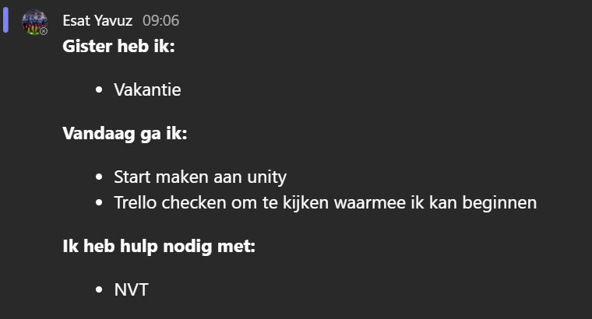

Screenshot SCRUM bord.
[Zorg dat de informatie die je inlevert duidelijk en leesbaar is!]
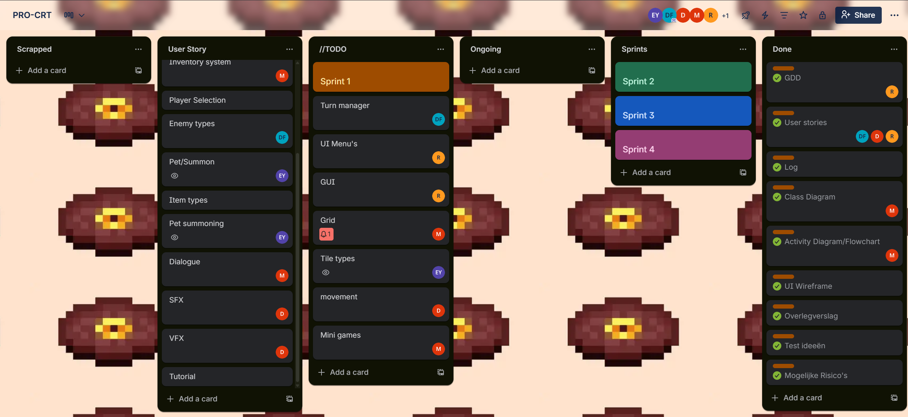

Wat is er vandaag bereikt?
[Reflecteer op je eigen bijdrage en dat van je teamgenoten.]
De Unity project is aangemaakt en wij hebben taken verdeeld tussen de teamgenoten, de rest van de dag was meer onderzoek over hoe wat wij zo zouden moeten programmeren.

Beschrijf mogelijke uitdagingen, obstakels en als die er zijn oplossing(en).
[Reflecteer op je eigen bijdrage en dat van je teamgenoten.]
Echt een start maken aan programmeren is voor mij een obstakel en doorwerken aan wat ik heb.

Geleerde lessen.
[Wat heb je geleerd en neem je mee naar de volgende sprint]
Ik heb niet echt een les geleerd, meer een oud probleem van mij en dat is luiheid soms.

Vragen en onduidelijkheden.
[Heb je alle informatie om verder te kunnen werken. Weet jij wat en wanneer er iets van je wordt verwacht?]
N.V.T.

Feedback en waardering.
[Welke feedback of waardering heb je voor je groepsleden of zij voor jou]
Werken aan mijn focus, maar dagen zoals dit gebeuren vaak na vakantie dus gewoon weer opstaan en verder gaan.

Verbeterpunten voor morgen.
[Heb jij punten voor jezelf of voor je teamgenoten om beter te functioneren?]
Zoals ik zei gewoon focusen.

Persoonlijk welzijn.
[Hoe voel jij je vandaag denk hierbij aan je gezondheid, stressniveau heb jij het idee dat je kon focussen op je werk?]
Het gaat goed

Actiepunten voor de volgende dag.
[Welke onderdelen/taken wil je volgende werkdag weer oppakken/ ook te gebruiken voor je volgende Daily standUp?]
Ik wil gaan starten aan layers

Dag 2

Kopie/screenshot van je Daily StandUp.
[Zorg ervoor dat de informatie die je inlevert duidelijk en leesbaar is!]
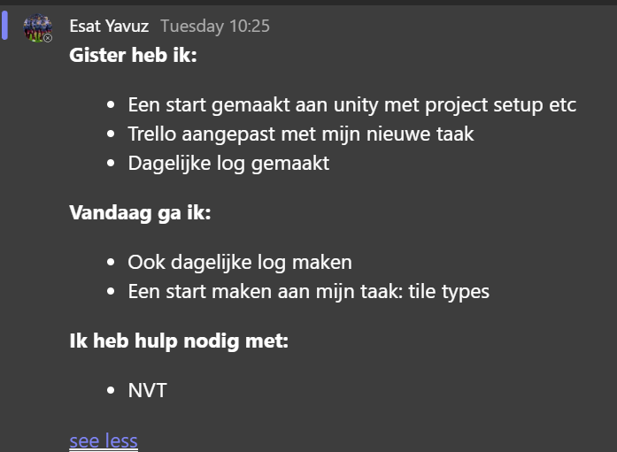

Screenshot SCRUM bord.
[Zorg dat de informatie die je inlevert duidelijk en leesbaar is!]
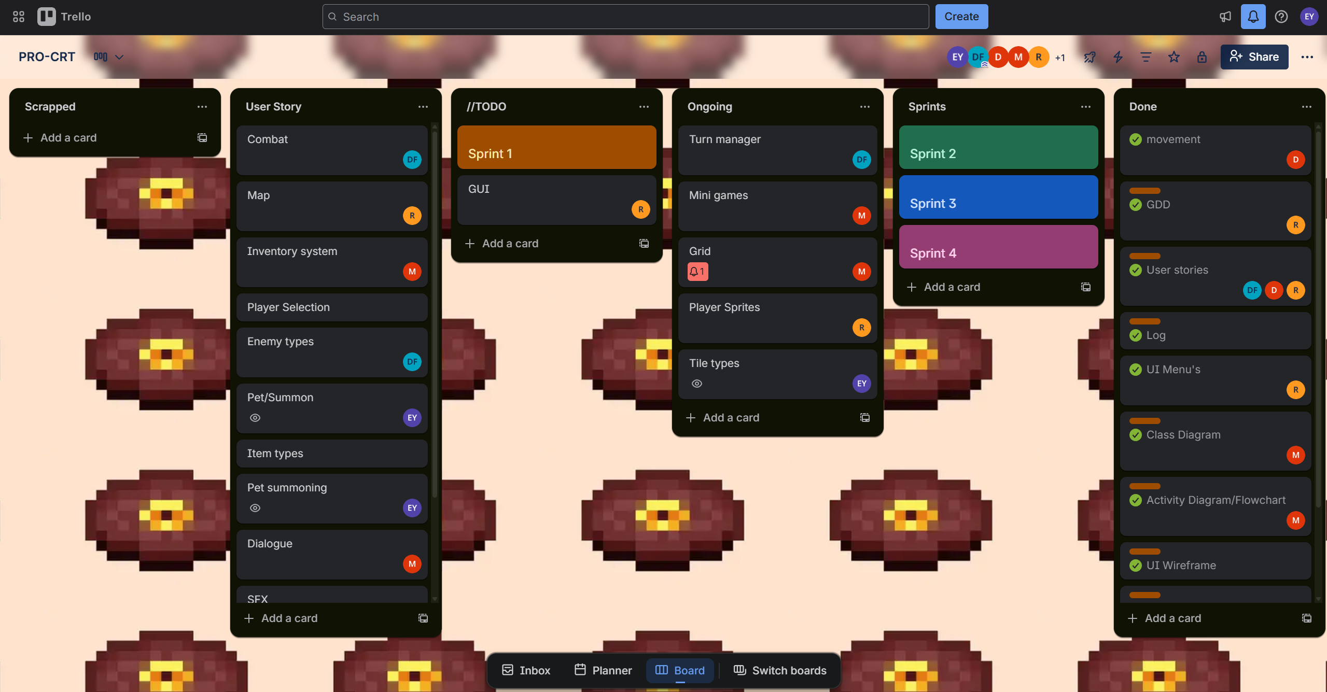

Wat is er vandaag bereikt?
[Reflecteer op je eigen bijdrage en dat van je teamgenoten.]
niet veel ik ben bezig geweest met het opzoeken en vragen aan andere mensen hoe ik mijn taak dat is tile types zou moeten doen

Beschrijf mogelijke uitdagingen, obstakels en als die er zijn oplossing(en).
[Reflecteer op je eigen bijdrage en dat van je teamgenoten.]
mijn uitdagingen blijven meestal hetzelfde ik heb moeite met werk afkrijgen optijd

Geleerde lessen.
[Wat heb je geleerd en neem je mee naar de volgende sprint]
Ik weet wel wat mijn fouten zijn maar niet hoe ik dat moet fixen

Vragen en onduidelijkheden.
[Heb je alle informatie om verder te kunnen werken. Weet jij wat en wanneer er iets van je wordt verwacht?]

Feedback en waardering.
[Welke feedback of waardering heb je voor je groepsleden of zij voor jou]

Verbeterpunten voor morgen.
[Heb jij punten voor jezelf of voor je teamgenoten om beter te functioneren?]

Persoonlijk welzijn.
[Hoe voel jij je vandaag denk hierbij aan je gezondheid, stressniveau heb jij het idee dat je kon focussen op je werk?]

Actiepunten voor de volgende dag.
[Welke onderdelen/taken wil je volgende werkdag weer oppakken/ ook te gebruiken voor je volgende Daily standUp?]

Dag 3

Kopie/screenshot van je Daily StandUp.
[Zorg ervoor dat de informatie die je inlevert duidelijk en leesbaar is!]
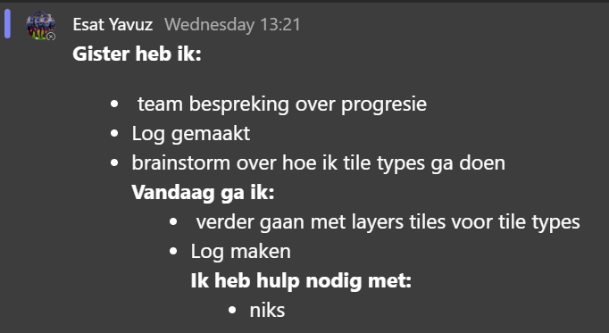

Screenshot SCRUM bord.
[Zorg dat de informatie die je inlevert duidelijk en leesbaar is!]

Wat is er vandaag bereikt?
[Reflecteer op je eigen bijdrage en dat van je teamgenoten.]

Beschrijf mogelijke uitdagingen, obstakels en als die er zijn oplossing(en).
[Reflecteer op je eigen bijdrage en dat van je teamgenoten.]

Geleerde lessen.
[Wat heb je geleerd en neem je mee naar de volgende sprint]

Vragen en onduidelijkheden.
[Heb je alle informatie om verder te kunnen werken. Weet jij wat en wanneer er iets van je wordt verwacht?]

Feedback en waardering.
[Welke feedback of waardering heb je voor je groepsleden of zij voor jou]

Verbeterpunten voor morgen.
[Heb jij punten voor jezelf of voor je teamgenoten om beter te functioneren?]

Persoonlijk welzijn.
[Hoe voel jij je vandaag denk hierbij aan je gezondheid, stressniveau heb jij het idee dat je kon focussen op je werk?]

Actiepunten voor de volgende dag.
[Welke onderdelen/taken wil je volgende werkdag weer oppakken/ ook te gebruiken voor je volgende Daily standUp?]

Dag 4

Kopie/screenshot van je Daily StandUp.
[Zorg ervoor dat de informatie die je inlevert duidelijk en leesbaar is!]
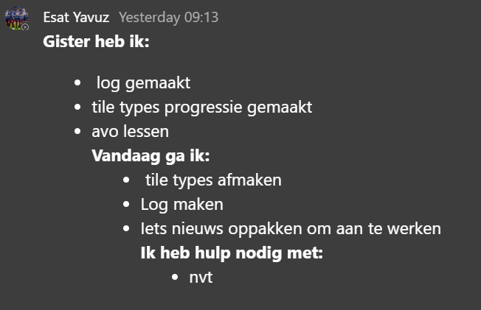

Screenshot SCRUM bord.
[Zorg dat de informatie die je inlevert duidelijk en leesbaar is!]

Wat is er vandaag bereikt?
[Reflecteer op je eigen bijdrage en dat van je teamgenoten.]

Beschrijf mogelijke uitdagingen, obstakels en als die er zijn oplossing(en).
[Reflecteer op je eigen bijdrage en dat van je teamgenoten.]

Geleerde lessen.
[Wat heb je geleerd en neem je mee naar de volgende sprint]

Vragen en onduidelijkheden.
[Heb je alle informatie om verder te kunnen werken. Weet jij wat en wanneer er iets van je wordt verwacht?]

Feedback en waardering.
[Welke feedback of waardering heb je voor je groepsleden of zij voor jou]

Verbeterpunten voor morgen.
[Heb jij punten voor jezelf of voor je teamgenoten om beter te functioneren?]

Persoonlijk welzijn.
[Hoe voel jij je vandaag denk hierbij aan je gezondheid, stressniveau heb jij het idee dat je kon focussen op je werk?]

Actiepunten voor de volgende dag.
[Welke onderdelen/taken wil je volgende werkdag weer oppakken/ ook te gebruiken voor je volgende Daily standUp?]

Dag 5

Kopie/screenshot van je Daily StandUp.
[Zorg ervoor dat de informatie die je inlevert duidelijk en leesbaar is!]
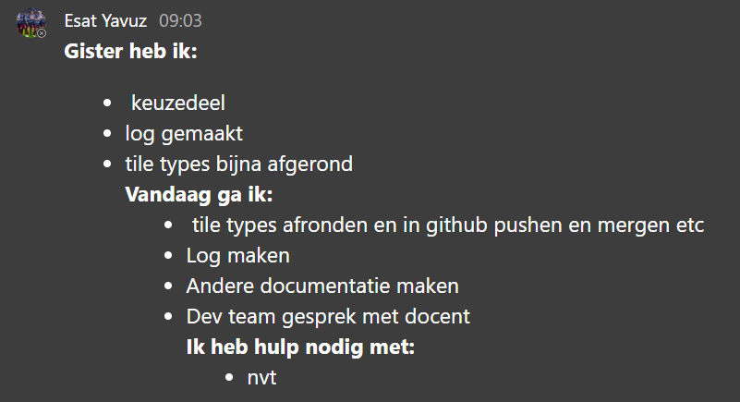

Screenshot SCRUM bord.
[Zorg dat de informatie die je inlevert duidelijk en leesbaar is!]

Wat is er vandaag bereikt?
[Reflecteer op je eigen bijdrage en dat van je teamgenoten.]

Beschrijf mogelijke uitdagingen, obstakels en als die er zijn oplossing(en).
[Reflecteer op je eigen bijdrage en dat van je teamgenoten.]

Geleerde lessen.
[Wat heb je geleerd en neem je mee naar de volgende sprint]

Vragen en onduidelijkheden.
[Heb je alle informatie om verder te kunnen werken. Weet jij wat en wanneer er iets van je wordt verwacht?]

Feedback en waardering.
[Welke feedback of waardering heb je voor je groepsleden of zij voor jou]

Verbeterpunten voor morgen.
[Heb jij punten voor jezelf of voor je teamgenoten om beter te functioneren?]

Persoonlijk welzijn.
[Hoe voel jij je vandaag denk hierbij aan je gezondheid, stressniveau heb jij het idee dat je kon focussen op je werk?]

Actiepunten voor de volgende dag.
[Welke onderdelen/taken wil je volgende werkdag weer oppakken/ ook te gebruiken voor je volgende Daily standUp?]

